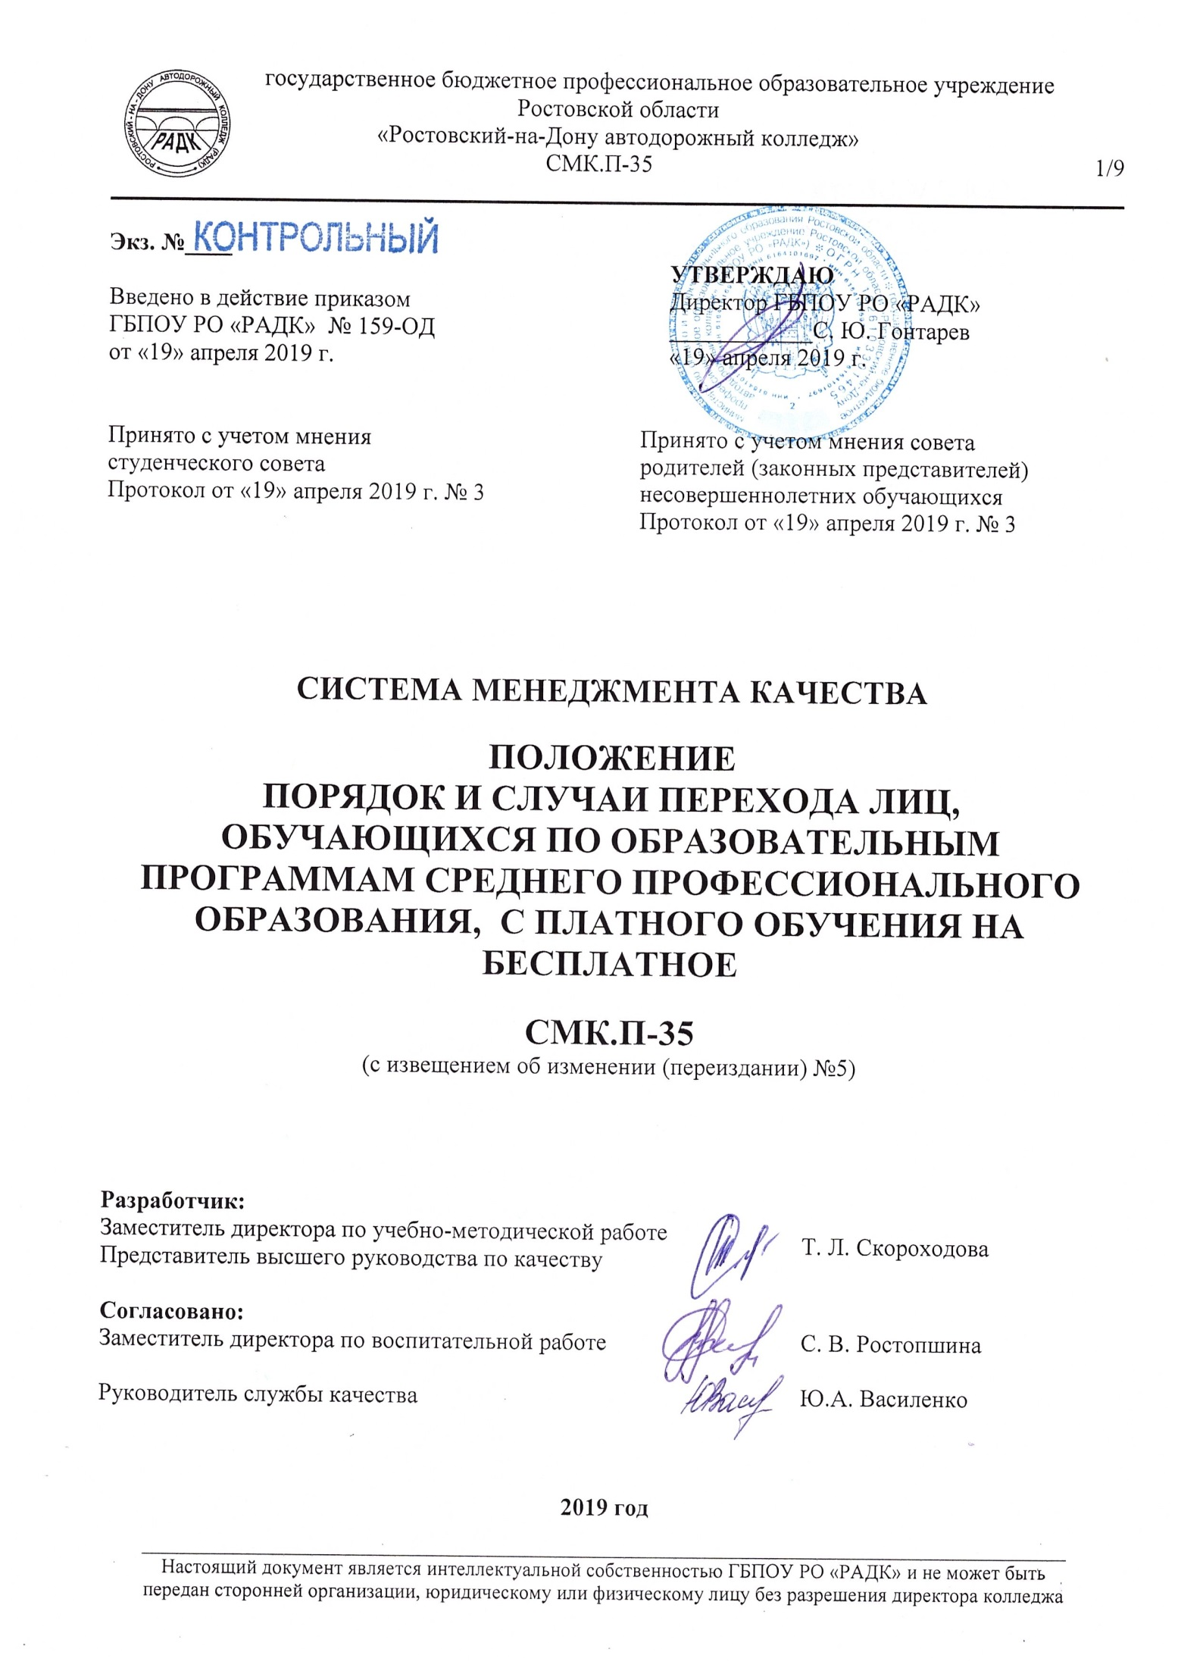
Экз. № Контрольный
 |  | УТВЕРЖДАЮ
Введено в действие приказом | СМК | Директор ГБПОУ РО «РАДК»
ГБПОУ РО «РАДК» № 159-ОД |  | ____________С. Ю. Гонтарев
от «19» апреля 2019 г. |  | «19» апреля 2019 г.

Принято с учетом мнения  студенческого совета  Протокол от «19» апреля 2019 г. № 3 | Принято с учетом мнения совета родителей (законных представителей) несовершеннолетних обучающихся  Протокол от «19» апреля 2019 г. № 3

СИСТЕМА МЕНЕДЖМЕНТА КАЧЕСТВА

ПОЛОЖЕНИЕ
ПОРЯДОК И СЛУЧАИ ПЕРЕХОДА ЛИЦ,
ОБУЧАЮЩИХСЯ ПО ОБРАЗОВАТЕЛЬНЫМ ПРОГРАММАМ СРЕДНЕГО ПРОФЕССИОНАЛЬНОГО ОБРАЗОВАНИЯ, С ПЛАТНОГО ОБУЧЕНИЯ НА БЕСПЛАТНОЕ

СМК.П-35
(с извещением об изменении (переиздании) №5)

Разработчик:
Заместитель директора по учебно-методической работе Представитель высшего руководства по качеству | Т. Л. Скороходова

Согласовано:
Заместитель директора по воспитательной работе | С. В. Ростопшина
Руководитель службы качества | Ю.А. Василенко

2019 год
СОДЕРЖАНИЕ

1. ОБЛАСТЬ ПРИМЕНЕНИЯ 3
2. НОРМАТИВНЫЕ ССЫЛКИ 3
3. ТЕРМИНЫ, ОПРЕДЕЛЕНИЯ, ОБОЗНАЧЕНИЯ И СОКРАЩЕНИЯ 3
4. ОБЩИЕ ПОЛОЖЕНИЯ 4
5. СОСТАВ И ПОЛНОМОЧИЯ КОМИССИИ ПО ПЕРЕВОДУ ОБУЧАЮЩИХСЯ С ПЛАТНОГО ОБУЧЕНИЯ НА БЕСПЛАТНОЕ 4
6. ПОРЯДОК ПЕРЕХОДА ОБУЧАЮЩИХСЯ КОЛЛЕДЖА С ПЛАТНОГО ОБУЧЕНИЯ НА БЕСПЛАТНОЕ 5
Приложение 1 Форма заявления обучающегося о переходе с платного обучения на бесплатное 7
ЛИСТ РЕГИСТРАЦИИ ИЗМЕНЕНИЙ 8
ЛИСТ ОЗНАКОМЛЕНИЯ 9

1. ОБЛАСТЬ ПРИМЕНЕНИЯ

1.1 Настоящий документ является локальным нормативным актом колледжа.
1.2 Документ определяет правила и случаи перехода лиц, обучающихся в колледже по образовательным программам среднего профессионального образования, с платного обучения на бесплатное.
1.3 Положение разработано в соответствии с Порядком и случаями перехода лиц, обучающихся по образовательным программам среднего профессионального и высшего образования, с платного обучения на бесплатное, утв. приказом Минобрнауки РФ от 06 июня 2013 г. №443, Изменениями к Порядку и случаям перехода лиц, обучающихся по образовательным программам среднего профессионального и высшего образования, утв. приказом Минобрнауки от 25.09.2014 г. №1286, Изменениями к Порядку и случаям перехода лиц, обучающихся по образовательным программам среднего профессионального и высшего образования, с платного обучения на бесплатное, утв. приказом Минобрнауки РФ от 06 июня 2013 г. №443, утв. приказом Минобрнауки от 07.04.2017 г. №315, по форме, регламентированной документированной процедурой системы менеджмента качества ДП-01 Управление документацией.
1.4 Положение рассматривается и согласовывается советом колледжа и утверждается директором.
1.5 Положение подлежит исполнению всеми заинтересованными сотрудниками колледжа.

2. НОРМАТИВНЫЕ ССЫЛКИ

В настоящем документе использованы ссылки на следующие документы:
- Порядок и случаи перехода лиц, обучающихся по образовательным программам среднего профессионального и высшего образования, с платного обучения на бесплатное, утв.приказом Минобрнауки РФ от 06 июня 2013 г. №443;
- Изменения к Порядку и случаям перехода лиц, обучающихся по образовательным программам среднего профессионального и высшего образования, с платного обучения на бесплатное, утв.приказом Минобрнауки РФ от 06 июня 2013 г. №443, утв. приказом Минобрнауки от 25.09.2014 г. №1286;
- Изменения к Порядку и случаям перехода лиц, обучающихся по образовательным программам среднего профессионального и высшего образования, с платного обучения на бесплатное, утв.приказом Минобрнауки РФ от 06 июня 2013 г. №443, утв. приказом Минобрнауки от 07.04.2017 г. №315;
- ДП-01 Система менеджмента качества. Управление документацией.

3. ТЕРМИНЫ, ОПРЕДЕЛЕНИЯ, ОБОЗНАЧЕНИЯ И СОКРАЩЕНИЯ

3.1 В настоящем документе использованы термины и определения, принятые в делопроизводстве Российской Федерации.
3.2 Обозначения и сокращения
- РФ – Российская Федерация
- РО – Ростовская область
- СМК – система менеджмента качества
- ГБПОУ РО «РАДК» (колледж) – государственное бюджетное профессиональное образовательное учреждение Ростовской области «Ростовский-на-Дону автодорожный колледж».

4. ОБЩИЕ ПОЛОЖЕНИЯ

4.1 Переход с платного обучения на бесплатное осуществляется при наличии свободных мест, финансируемых за счет бюджета Ростовской области по соответствующей образовательной программе по профессии, специальности, направлению подготовки и форме обучения на соответствующем курсе (далее - вакантные бюджетные места).
4.2 Количество вакантных бюджетных мест определяется колледжем как разница между контрольными цифрами соответствующего года приема (количество мест приема на первый год обучения) и фактическим количеством обучающихся в колледже по соответствующей образовательной программе по профессии, специальности, направлению подготовки и форме обучения на соответствующем курсе не менее двух раз в год.
4.3 Заявления на переход с платного обучения на бесплатное могут подаваться на имя директора колледжа заведующему отделением по окончании 1-го семестра до 12 января т.г и по окончании 2-го семестра - до 1 июля текущего года (форма – приложение 1).
4.4 Колледж обеспечивает открытость информации о количестве вакантных бюджетных мест для перехода с платного обучения на бесплатное, сроках подачи обучающимися заявлений на переход с платного обучения на бесплатное путем размещения указанной информации в информационно-телекоммуникационных сетях, в том числе на официальном сайте колледжа в сети «Интернет».
4.5 Право на переход с платного обучения на бесплатное имеет лицо, обучающееся в колледже на основании договора об оказании платных образовательных услуг, не имеющее на момент подачи заявления академической задолженности, дисциплинарных взысканий, задолженности по оплате обучения, при наличии одного из следующих условий:
а) сдачи экзаменов за два семестра обучения, предшествующих подаче заявления, на оценку «отлично» или «отлично» и «хорошо» или «хорошо»;
б) отнесения к следующим категориям граждан (за исключением иностранных граждан, если международным договором Российской Федерации не предусмотрено иное):
- детей-сирот и детей, оставшихся без попечения родителей, а также лицам из числа детей-сирот и детей, оставшихся без попечения родителей;
- граждан в возрасте до двадцати лет, имеющих только одного родителя - инвалида I группы, если среднедушевой доход семьи ниже величины прожиточного минимума, установленного в соответствующем субъекте Российской Федерации;
- женщин, родивших ребенка в период обучения.
в) утраты обучающимся в период обучения одного или обоих родителей (законных представителей) или единственного родителя (законного представителя).
4.6 Решение о переходе обучающегося с платного обучения на бесплатное принимается специально создаваемой колледжем комиссией (далее – комиссия) с учетом мнения студенческого совета и профсоюзной организации обучающихся.

5. СОСТАВ И ПОЛНОМОЧИЯ КОМИССИИ ПО ПЕРЕВОДУ ОБУЧАЮЩИХСЯ С ПЛАТНОГО ОБУЧЕНИЯ НА БЕСПЛАТНОЕ

5.1 Для решения вопроса о переводе обучающегося с платного на бесплатное обучение колледже создается комиссия в составе:
- директор колледжа - председатель комиссии;
- заместитель директора колледжа по учебно-методической работе – заместитель председателя комиссии;
- заместитель директора колледжа по воспитательной работе – член комиссии;
- заведующий отделением, где обучается заявитель – член комиссии;
- председатель студенческого совета колледжа;
-председатель совета родителей (законных представителей) несовершеннолетних обучающихся;
- председатель студенческой профсоюзной организации колледжа.
5.2 Комиссия создается приказом директора колледжа при необходимости – в случае поступления заявления обучающегося о переводе с платного обучения на бесплатное.
5.2.1 Приказом директора колледжа комиссии вменяются следующие полномочия :
рассмотрение заявления обучающегося о переходе с платного обучения на бесплатное и прилагаемых к нему документов;
принятие решения о переходе обучающегося с платного обучения на бесплатное или об отказе в переходе обучающегося с платного обучения на бесплатное.
доведение до сведения обучающихся путем размещения протокола заседания комиссии в информационно-телекоммуникационных сетях, в том числе на официальном сайте колледжа в сети «Интернет».

6. ПОРЯДОК ПЕРЕХОДА ОБУЧАЮЩИХСЯ КОЛЛЕДЖА С ПЛАТНОГО ОБУЧЕНИЯ НА БЕСПЛАТНОЕ

6.1 Обучающегося, желающего перейти с платного обучения на бесплатное, заведующий отделением знакомит с настоящим положением и условиями, по которым он может претендовать на переход с платного обучения на бесплатное.
6.2 В случае, если обучающийся соответствует условиям, изложенным в п.4.5, он подает мотивированное заявление (форма - приложение 1) на имя директора колледжа заведующему отделением, где он обучается, в сроки, указанные в п.4.3 настоящего документа.
6.3 Заведующий отделением, где обучается обучающийся, рассматривает следующие документы:
а) подтверждающие отнесение данного обучающегося к указанным в подпунктах "б" - "в" пункта 4.5 настоящего документа категориям граждан;
б) подтверждающие особые достижения в учебной, научно-исследовательской, общественной, культурно-творческой и спортивной деятельности колледжа (при наличии).
6.4 Заведующий отделением в пятидневный срок с момента поступления заявления от обучающегося визирует указанное заявление и передает заявление в комиссию с прилагаемыми к нему документами, а также информацией отделения, содержащей сведения: о результатах промежуточной аттестации обучающегося за два семестра, предшествующих подаче им заявления о переходе с платного обучения на бесплатное; об отсутствии дисциплинарных взысканий; об отсутствии задолженности по оплате обучения (далее - информация).
6.5 Комиссия рассматривает заявление обучающихся по окончании 1-го семестра – не позднее 20 января, по окончании 2-го семестра - не позднее 5 июля текущего года.
6.6 Приоритетность перехода обучающихся с платного обучения на бесплатное устанавливается комиссией в соответствии с условиями, указанными в п.4.5 настоящего документа».
6.7 В результате рассмотрения заявления обучающегося, прилагаемых к нему документов и информации отделения Комиссией принимается одно из следующих решений:
- о переходе обучающегося с платного обучения на бесплатное;
- об отказе в переходе обучающегося с платного обучения на бесплатное.
6.8 Решение о переходе обучающегося с платного обучения на бесплатное принимается комиссией с учетом количества вакантных бюджетных мест и приоритетов, установленных комиссией в соответствии с п.6.5 настоящего документа, и мнения студенческого совета, совета родителей (законных представителей) несовершеннолетних обучающихся.
6.9 При заполнении имеющихся вакантных мест с учетом приоритетов, установленных комиссией в соответствии с п.6.6 настоящего документа, в отношении оставшихся заявлений обучающихся комиссией принимается решение об отказе в переходе с платного обучения на бесплатное.
6.10 Решение комиссии оформляется протоколом (форма – приложение 7 СМК.И-03 ). Решение комиссии доводится до сведения обучающихся путем размещения протокола заседания Комиссии в информационно-телекоммуникационных сетях, в том числе на официальном сайте колледжа в сети «Интернет», после издания приказа директора о переходе обучающегося с платного обучения на бесплатное.
6.11 Переход с платного обучения на бесплатное оформляется приказом директора колледжа, изданным не позднее 10 календарных дней с даты принятия комиссией решения о переходе.

Приложение 1

Форма заявления обучающегося о переходе с платного обучения на бесплатное

Директору ГБПОУ РО «РАДК»
______________________________
И.О. Фамилия
от гр. ______________________________________________________________,
указать фамилию, имя, отчество
проживающего(ей) ______________________________________________,
указать адрес постоянной прописки
обучающегося(ей) на платной основе
на отделении____________________
указать отделение
по специальности________________________________
указать индекс и наименование специальности
на _______ курсе

ЗАЯВЛЕНИЕ

Прошу перевести меня на бесплатное обучение на отделении _____________________по специальности ___________________________________________________________________________________
Указать индекс и наименование специальности

___________________________________________________на _________ курсе.

К заявлению прилагаются документы:
(Наименования документов, подтверждающих отнесение данного обучающегося к указанным в подпунктах "б" - "в" пункта 4.5 настоящего документа категориям граждан (в случае отсутствия в личном деле обучающегося)
- сведения о результатах промежуточной аттестации обучающегося за два семестра, предшествующих подаче им заявления о переходе с платного обучения на бесплатное;
- сведения об отсутствии дисциплинарных взысканий;
- сведения об отсутствии задолженности по оплате обучения.

«___»______________20___г. Подпись обучающегося______________

Ходатайствую:

Зав. отделением ______________________ ___________________________
Подпись И.О. Фамилия

«___»______________20___г.

ЛИСТ РЕГИСТРАЦИИ ИЗМЕНЕНИЙ

№№  пп | Количе-ство изменен-ных  листов | Количе-ство заменен-ных  листов | Количе-ство новых  листов | Количество аннулирован-ных листов | Номер  документа | Подпись | Дата  утверждения извещения об изменении | Дата  введения  измене-ния
1. | 7 | 7 | нет | 1 | Извещение об изменении  №1 | СМК | 07.11.2014 | 07.11.2014
2. | 9 | 9 | нет | нет | Извещение об изменении  (переиздании)  №2 |  | 29.09.2015 | 29.09.2015
3. | 9 | 9 | нет | нет | Извещение об изменении  (переиздании)  №3 |  | 30.05.2017 | 30.05.2017
4. | 9 | 9 | нет | нет | Извещение об изменении  (переиздании)  №4 |  | 30.11.2017 | 30.11.2017
5. | 9 | 9 | нет | нет | Извещение об изменении  (переиздании)  №5 |  | 19.04.2019 | 19.04.2019

ЛИСТ ОЗНАКОМЛЕНИЯ

№№  п/п | Наименование должности | Фамилия И.О. | Дата | Подпись

